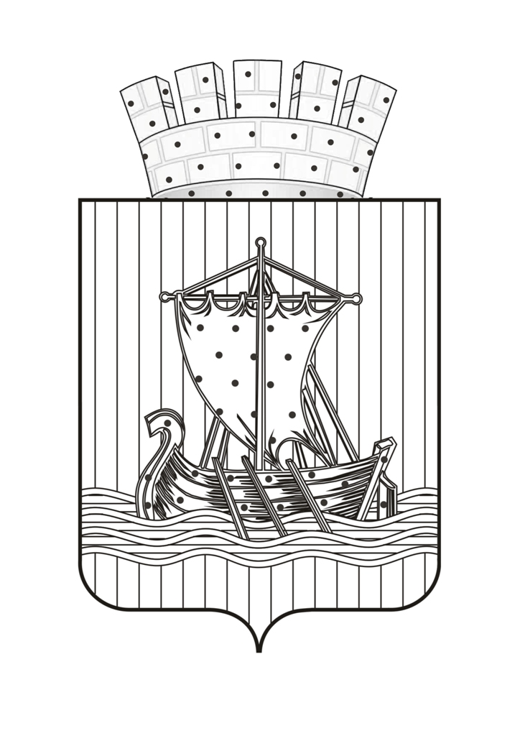

УПРАВЛЕНИЕ ОБРАЗОВАНИЯ

АДМИНИСТРАЦИИ ЧУСОВСКОГО ГОРОДСКОГО ОКРУГА

ПРИКАЗ

15.11.2021 N 380

Об изменении графика и порядка
проведения муниципального этапа
всероссийской олимпиады школьников
по физической культуре

В связи с изменением даты проведения практического тура олимпиады по физической культуре, проводимого в рамках муниципального этапа всероссийской олимпиады школьников (далее - Олимпиада),
ПРИКАЗЫВАЮ:
- Внести изменения в график проведения муниципального этапа Олимпиады по предметам, ранее утвержденный приказом Управления образования № 363 от 29 октября 2021г., и провести олимпиаду по физической культуре в единый день – 19 ноября 2021 г. на базе МАОУ «ООШ «Союз», в соответствии с порядком проведения муниципального этапа Олимпиады в 2021-2022 учебном году.
- Утвердить прилагаемый порядок проведения олимпиады по общеобразовательному предмету физической культуре 19 ноября 2021 г. (Приложение).
- Контроль за исполнением приказа возложить на начальника сектора развития содержания образования А.В. Кондрашеву.

Начальник Управления В.А. Михайлова

